Отчет о проделанной работе МБУ ДК «Восток»
за период с 17 марта по 24 марта 2025 года

18.03 рамках реализации проекта «Культура для школьников» в актовом зале ДК "Восток" прошел просветительский час "Крым - 11 лет в родной гавани". Зрители отправились в путешествие по замечательному Крыму и увидели его красоты своими глазами в фильме "Феодосийская сказка".
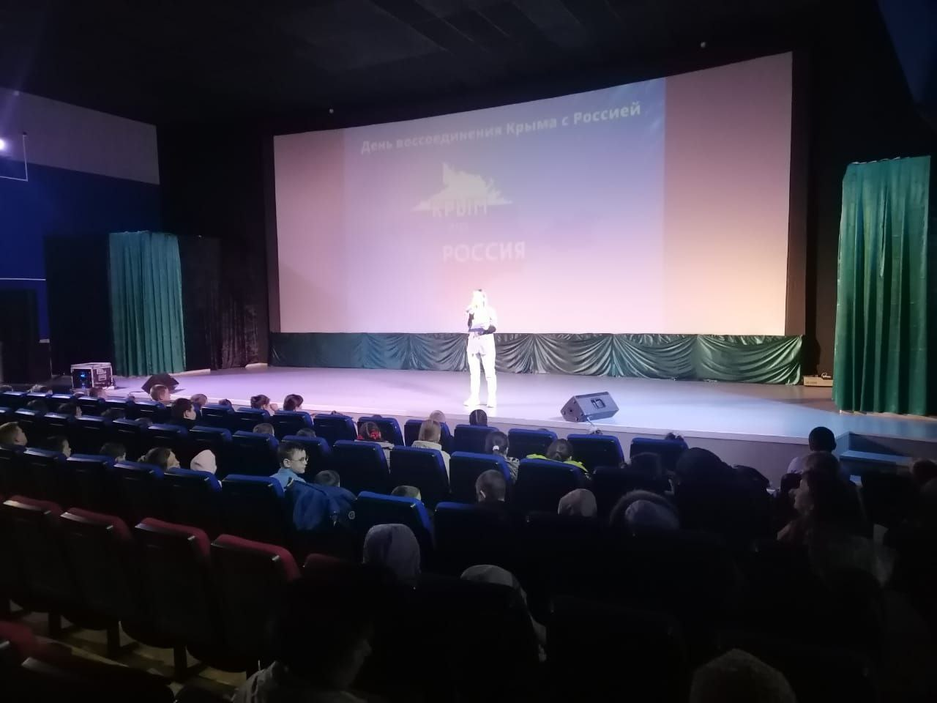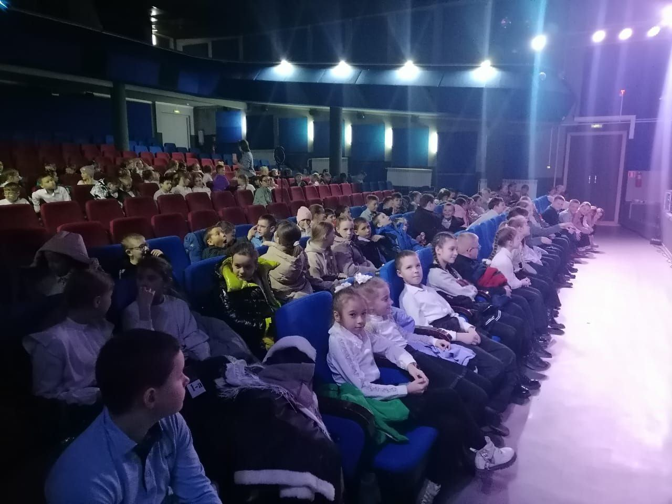

19.03 был принят символ Эстафеты Победы. Память воинов, отдавших свои жизни за неприкосновенность священных границ Отечества, почтили минутой молчания и возложением цветов к мемориалу "Девиз-Клятва". А затем в актовом зале ДК "Восток» прошёл концерт Ансамбля песни и пляски Пограничного управления ФСБ России по Приморскому краю.

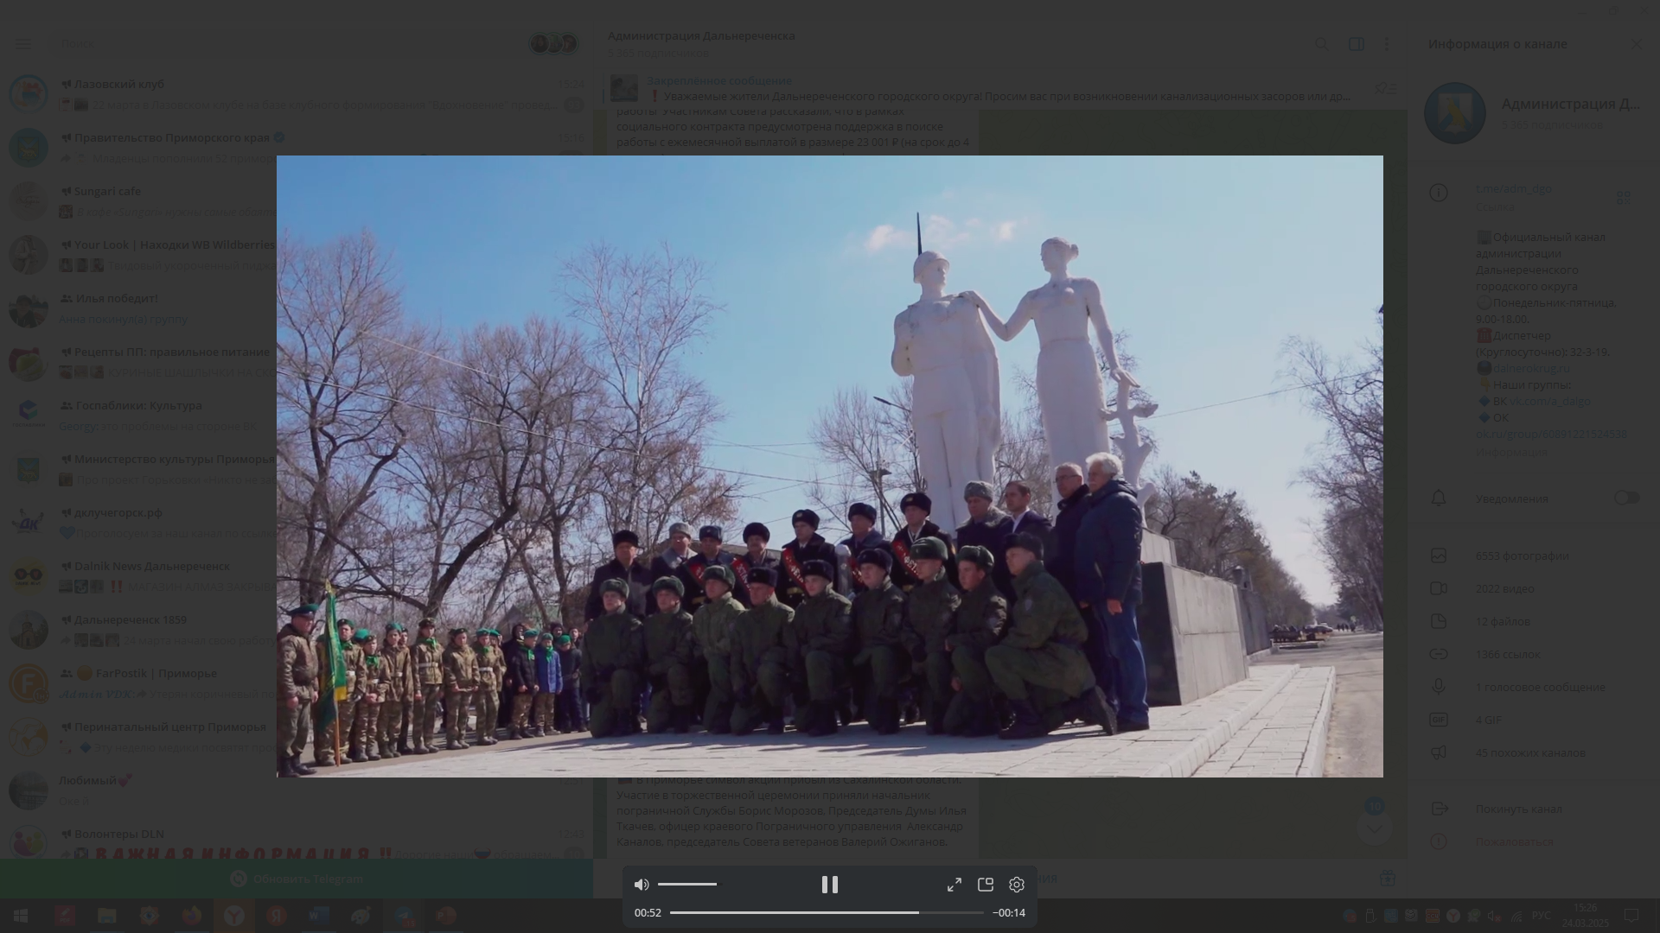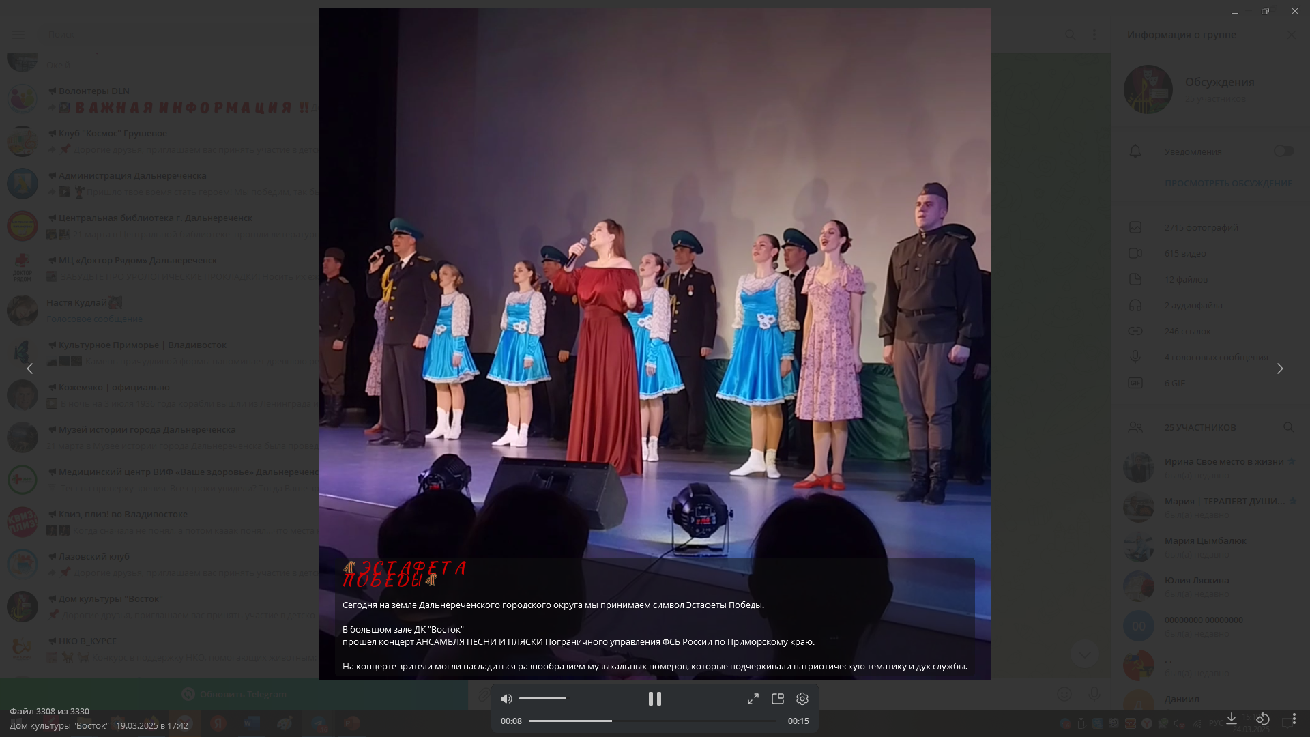

20.03 в Доме культуры в рамках клубного формирования 50+ прошла встреча на тему "Наше любимое советское кино". Участники отгадывали загадки, фразы и музыку из советских фильмов, а так же делились впечатлением о любимом кино
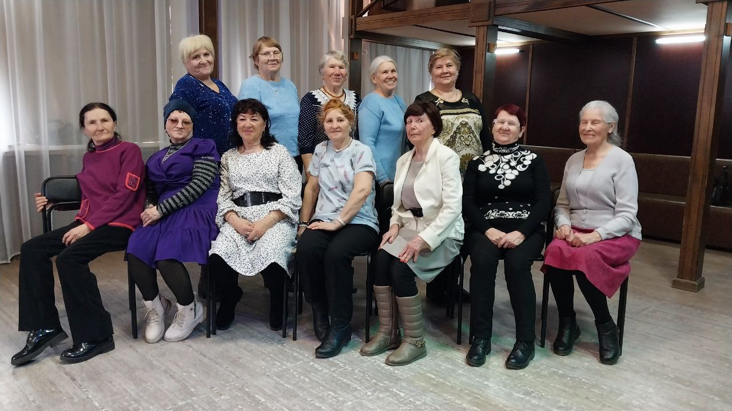

Дом культуры имени В. Сибирцева

17.03 в фойе Дома культуры имени В.Сибирцева оформлена фотовыставка «Навеки с Россией». Каждый снимок на стенде передаёт ту атмосферу радости, и счастья, которая была на лицах людей в День воссоединения Крыма с Россией.
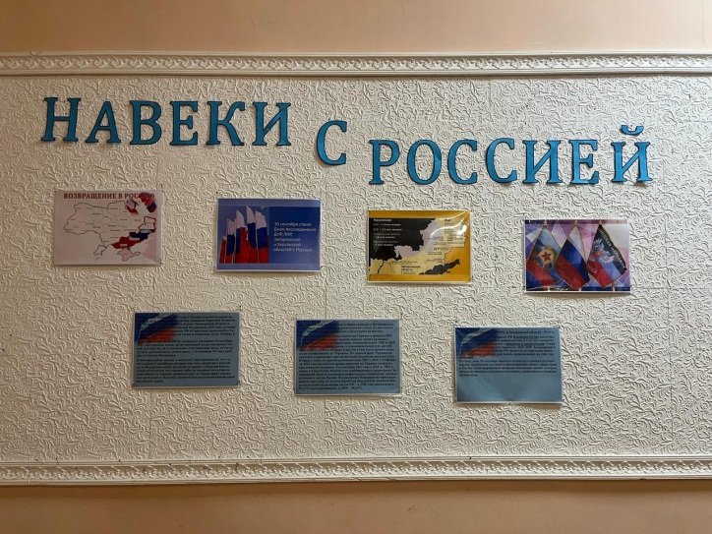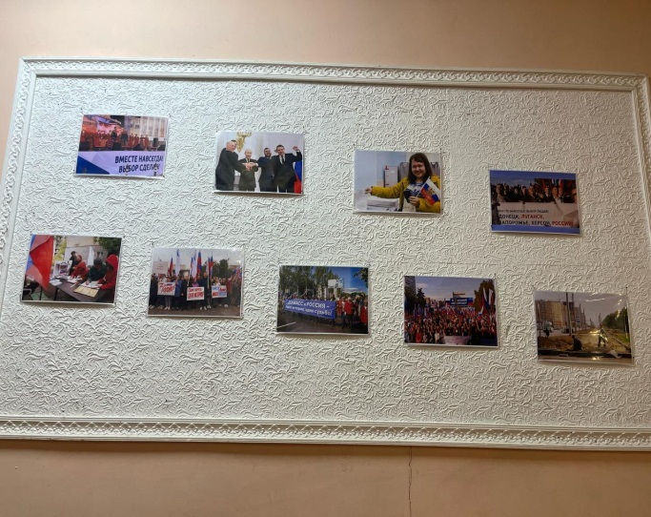

17.03 в Доме культуры имени В.Сибирцева прошёл мастер-класс «Пробуждение природы». Из природного материала руками детей были сделаны и первые ласточки, и набухшие почки на веточках деревьев.

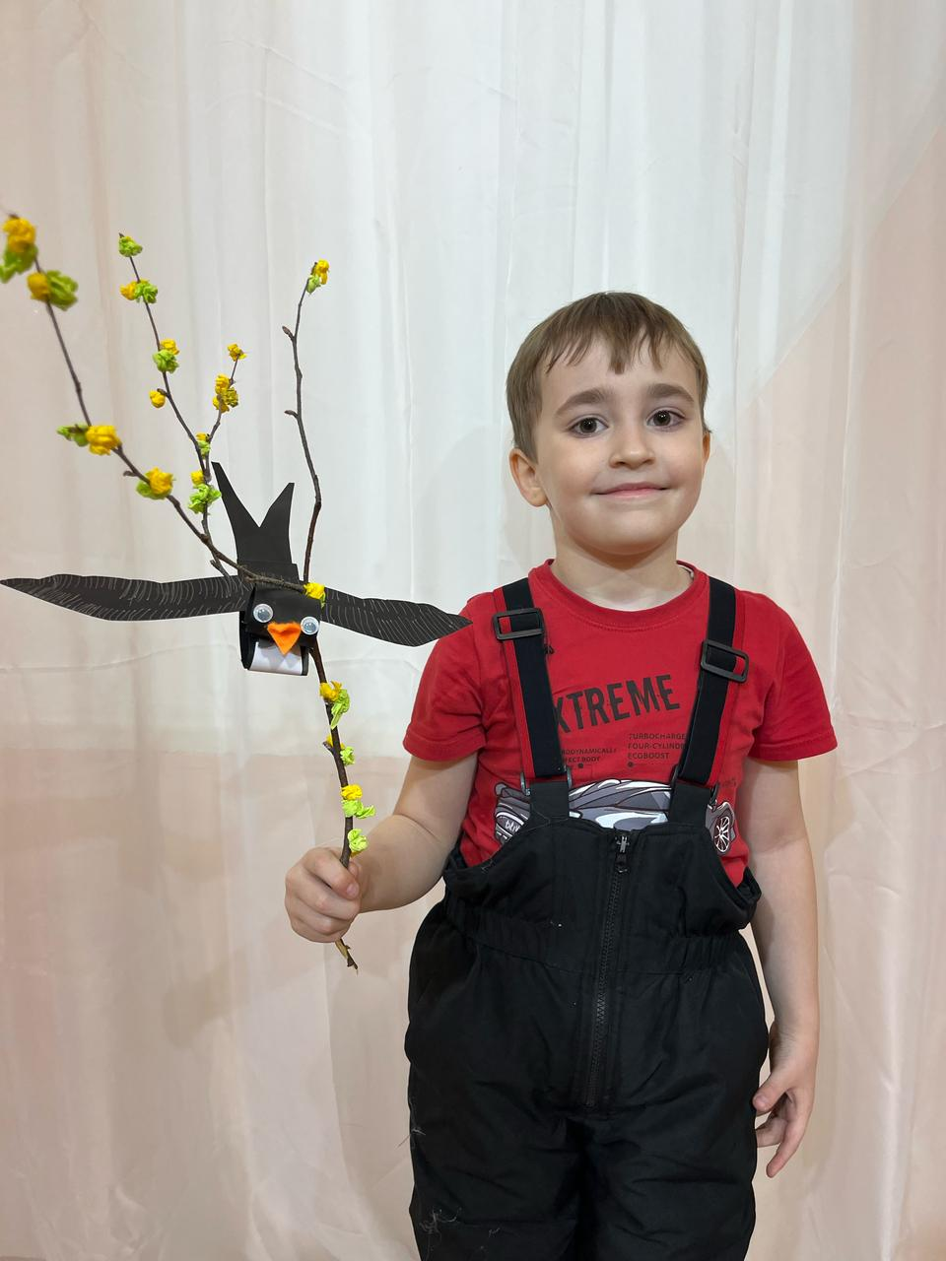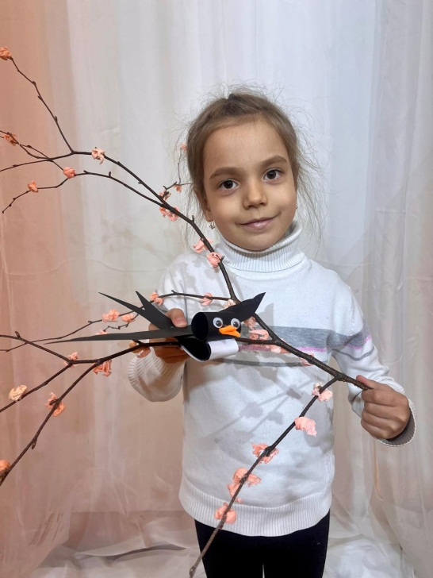
18.03 в Доме культуры имени В.Сибирцева прошла познавательная викторина «Крым – Россия». Она была посвящена знаковому историческому событию в истории России - Дню воссоединения Крыма с Россией.
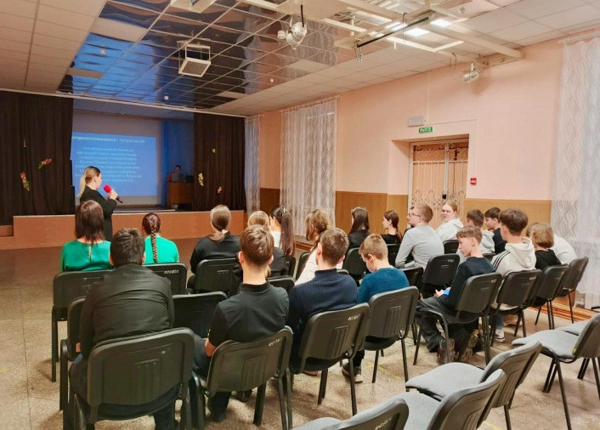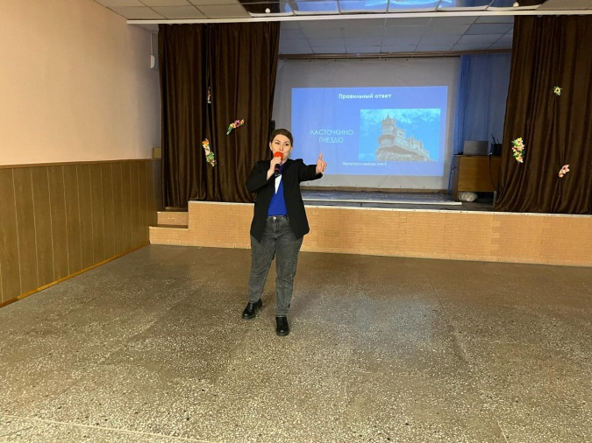
20.03 в Доме культуры имени В.Сибирцева прошел показ мультипликационного фильма по творчеству Петра Ершова «Конёк-горбунок». Сказка, рассказывающая и учащая нас добру, честности и справедливости.
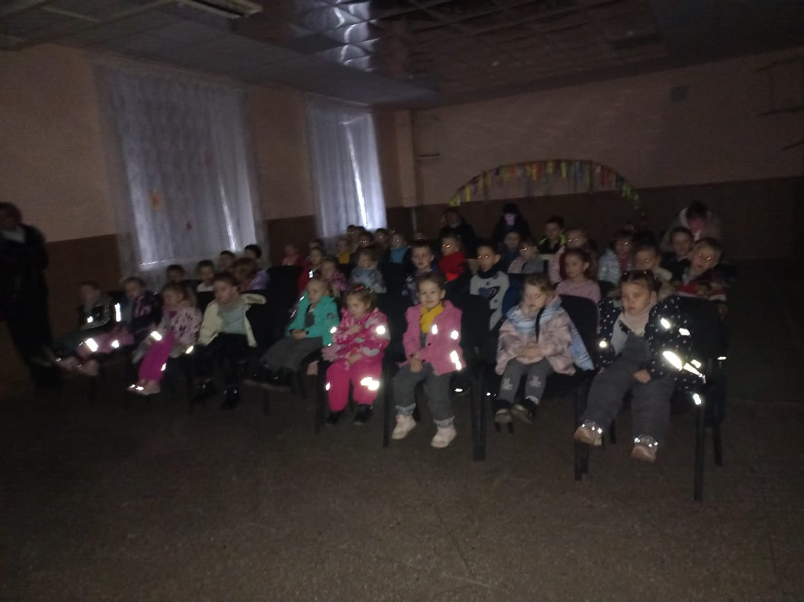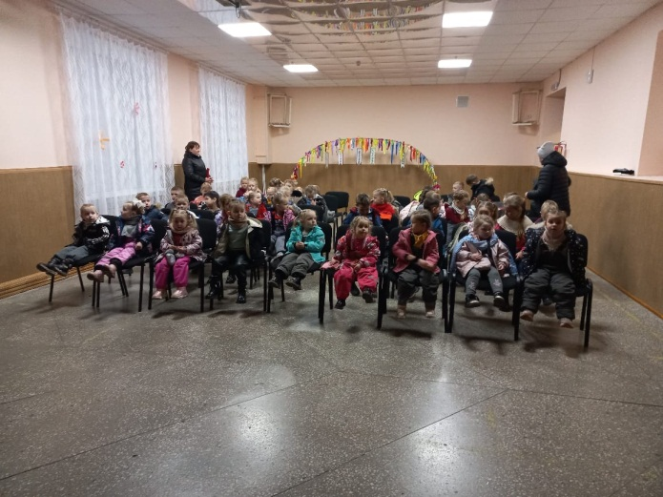
21.03 в Доме культуры имени В.Сибирцева прошёл оздоровительный час в клубе «Активное долголетие» «Мы - за здоровье!»
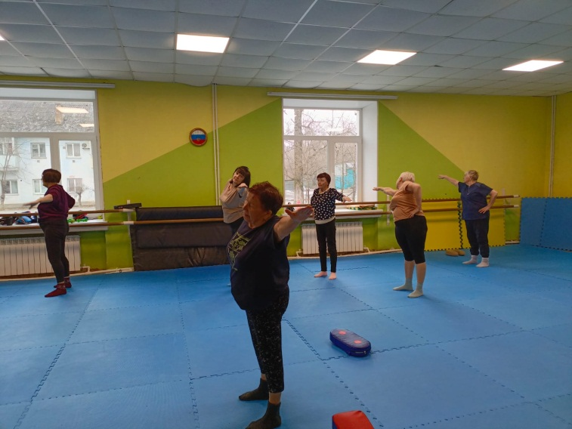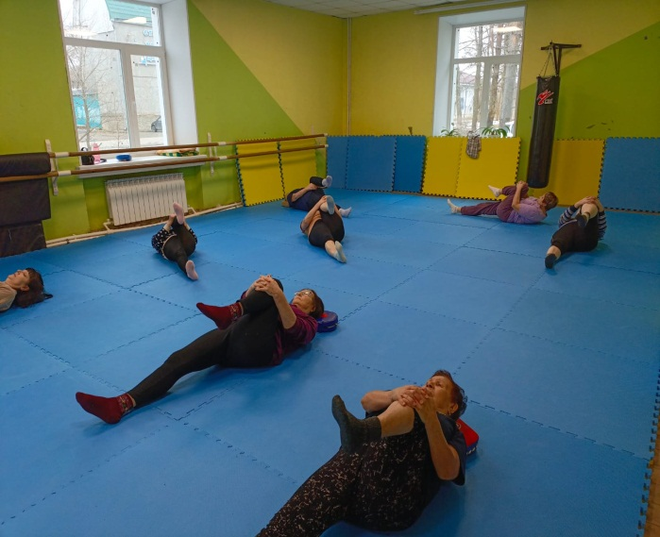

Лазовский клуб

18.03 в Лазовском клубе прошел познавательный час для жителей села у фотовыставки « Вместе навсегда». Участники мероприятия поговорили о важном событии в новейшей истории нашей Родины воссоединение Крыма с Россией.
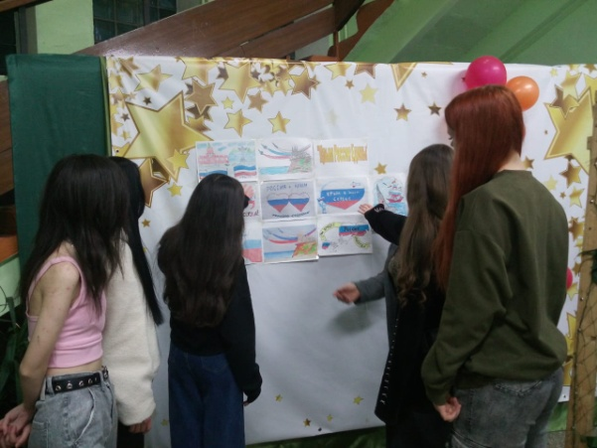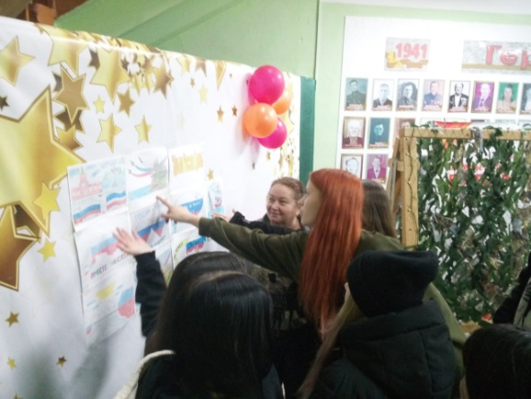

19.03 сотрудниками Лазовского клуба проведен час истории «Дальнереченск – город пограничный» для учащихся МБОУ «СОШ №5». Мероприятие проведено в рамках Эстафеты Победы.
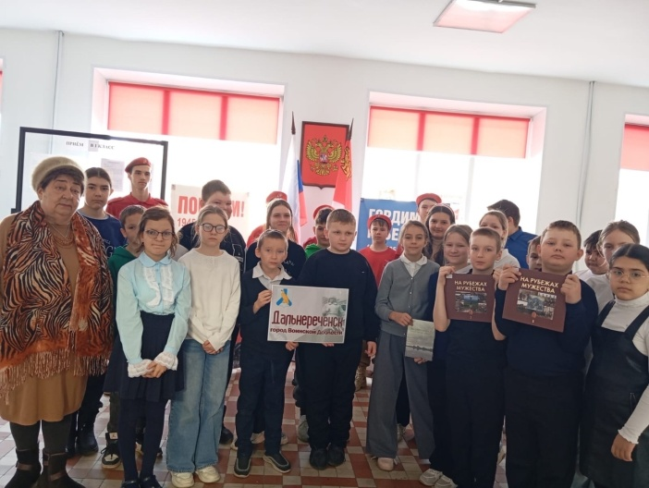

20.03 в Лазовском клубе проведена познавательная программа для детей «В мире птиц». Участники мероприятия узнали о роли птиц в природе, о различных видах птиц, их поведение, питание и местах обитания.
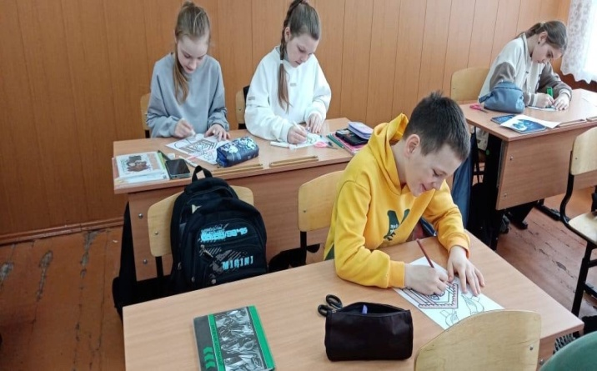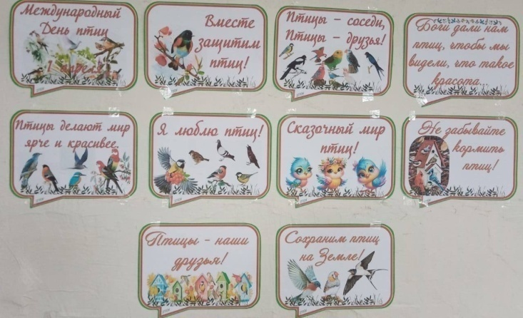
20.03 в Лазовском клубе проведен музыкальный час 50+ «Поющий сердцем…» (130 лет со дня рождения Л.Утесова). В ходе мероприятия гости узнали о творческом пути Утесова, об известных и неизвестных фактах его жизни, о происхождении псевдонима, о кинематографической деятельности, услышали в записях его неповторимый бархатный баритон.
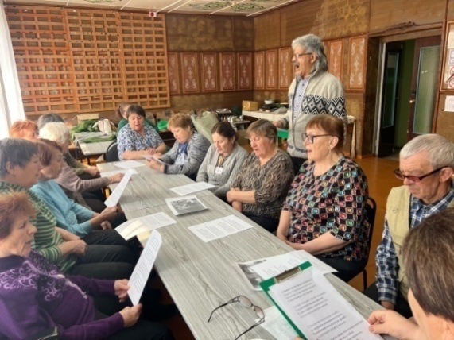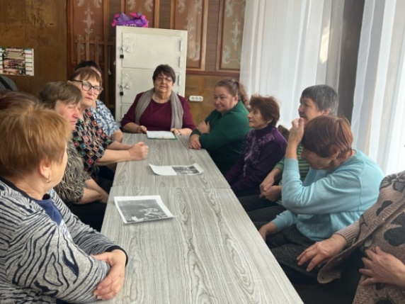
22.03 в Лазовском клубе проведен познавательный час 50+ «Вспомним всех поименно (цикл мероприятий к 80 - летию ВОВ архивные данные о земляках Мероприятие приурочено к году "Защитников Отечества". В рамках проекта открыт цикл мероприятий освещение "Героев-Земляков" участников Великой Отечественной войны.
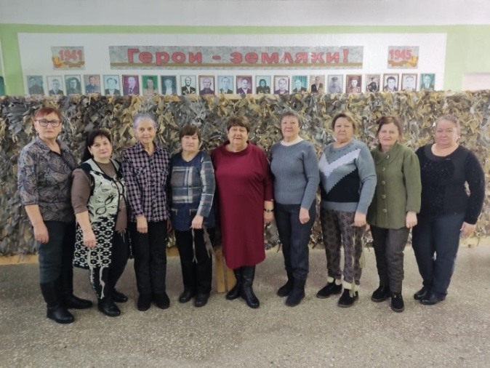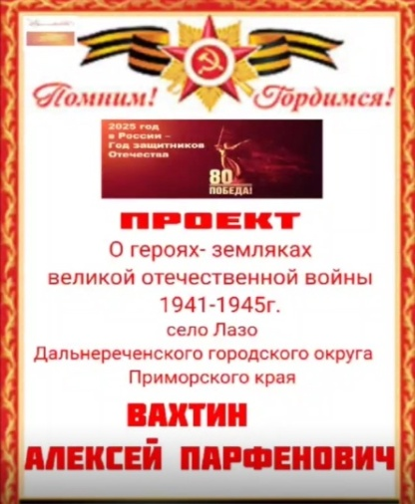
22.03 в Лазовском клубе поведена познавательная программа для молодежи «Скажи наркотикам – НЕТ!». Для участников программы проведена беседа о том, какое пагубное воздействие наркотики оказывают на организм человека, какое социальное зло наркомания наносит обществу, какие есть правила, чтобы не поддастся на провокацию и суметь сказать: «Нет».
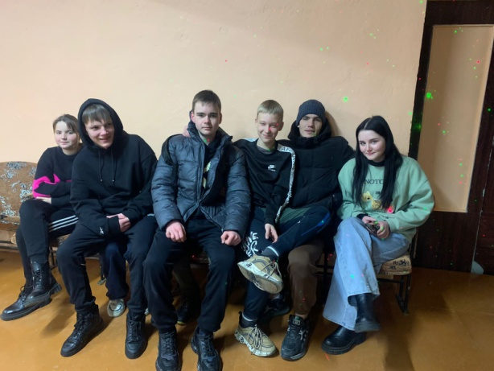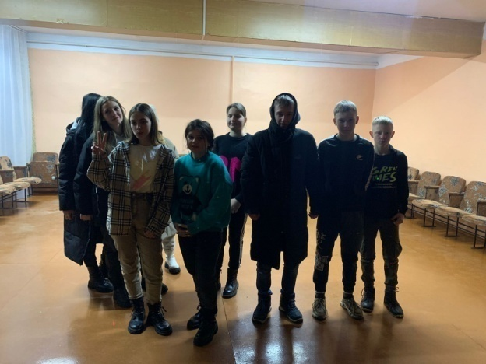

Клуб «Космос» село Грушевое
18.03 в клубе «Космос» прошёл просветительский час для жителей села «Крым в истории России», посвящённый 11-й годовщине воссоединения Крыма с Россией. Участники мероприятия посмотрели видеоролик «Крым и Россия». В котором зрители смогли совершить экскурсию в историю нашей великой страны. Путешествие получилось содержательным и интересным.

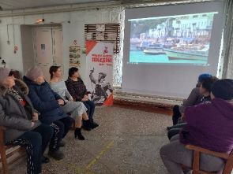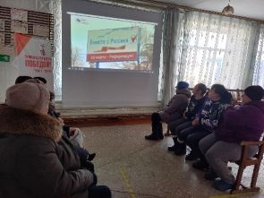
19.03 в клубе «Космос» в рамках мероприятий, приуроченных к 80-летию Великой Победы состоялась видео-трансляция стихотворения Э.А. Асадова «Могила неизвестного солдата». Которое подготовила и прочла участница клубного формирования «Сударушка» Н.С. Климова.
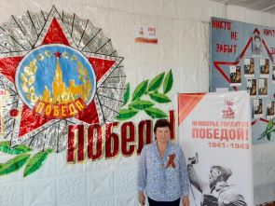
20.03 в клубе «Космос» провели час общения «День жаворонка Или сорок сороков» с участниками клубного формирования «Сударушка». Гости мероприятия собрались вместе, чтобы встретить весну. Испекли из теста жаворонков и угостили друг друга. Праздник получился весёлым и интересным.
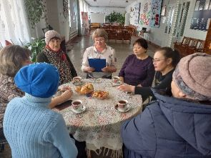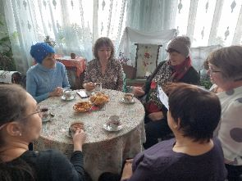
22.03 в клубе «Космос» прошла игровая программа для детей «Дорожные знаки». На мероприятии дети участвовали в играх, викторинах, собирали из частей дорожные знаки и объясняли их значение, повторяли сигналы светофора. В завершении программы все сделали вывод, что соблюдая правила дорожного движения, мы сохраняем самое дорогое- жизнь!
